Lampiran 1. Hasil Identifikasi Tumbuhan
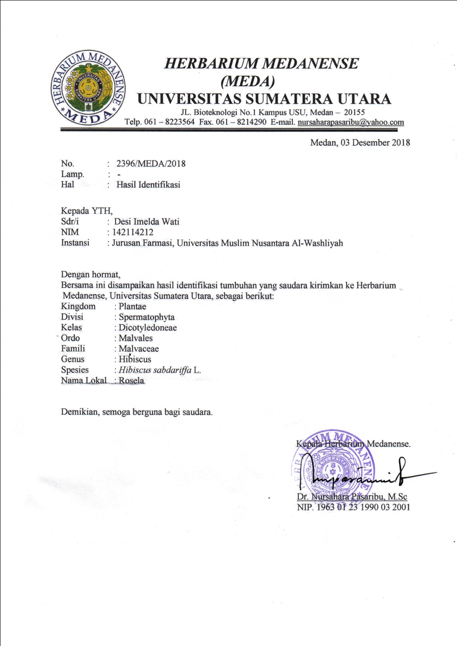

Lampiran 2. Sampel Tumbuhan
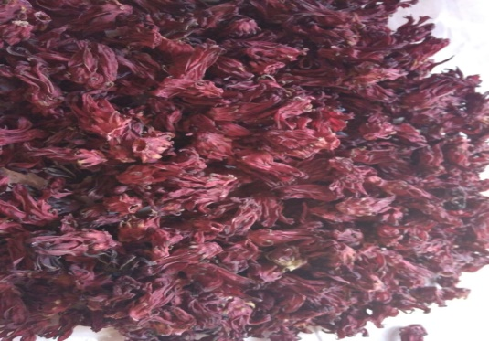
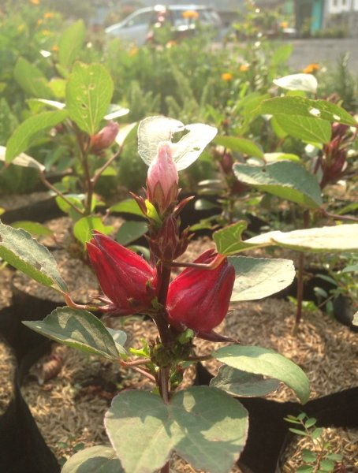

a. Tumbuhan Bunga Rosella b.Simplisia Bunga Rosella

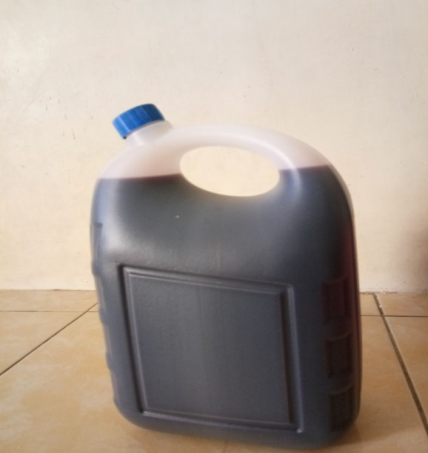
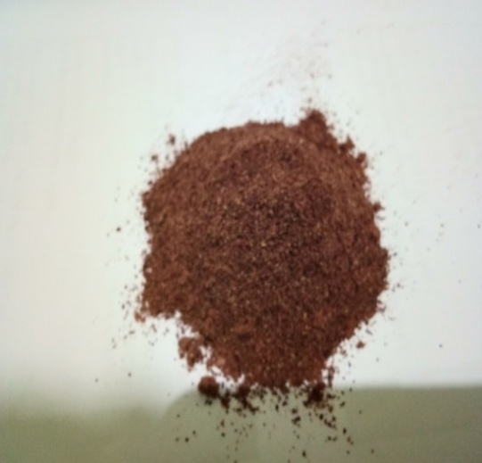

c. Serbuk Bunga rosella d. Hasil Maserasi Bunga Rosella

Lampiran 3. Bagan Alir Penelitian

Simplisia bunga rosella

Dihaluskan dengan blender

Serbuk simplisia daun kemangi

Ekstraksi Bunga Rosella
Skrining Fitokimia
Penetuan kadar air

Dipekatkan dengan rotary evaporator
1. Alkaloida
2. Tanin
3. Saponin
4. Flavanoida
5. Glikosida
6. Triterpenoida/
Steroida

Ekstrak kental

Pembuatan Granul Ekstrak Bunga Rosella

Uji preformulasi:
1.sudut diam
2.waktu alir
3.indeks tap

Pembuatan tablet

Evaluasi tablet
1. Uji organoleptis
2. Keseragaman bobot
3. Kekerasan
4. Kerapuhan
5.waktu hancur

Hasil

Lampiran 4. Skema Pembuatan Ekstrak Bunga Rosella

Serbuk Simplisia Bunga Rosella

Dimaserasidengan 75 bagiancairanpenyarietanol96% selama 5 hari, dan disaring

Residu
Filtrat I

Diremaserasidengan 25 bagianetanol 96% selama 2 hari

Filtrat I + Filtrat II 9 L

Dipekatkandenganrotaryevaporator
padasuhu ± 40-50°C

Ekstrak 500 ml

Lampiran 5. Proses Preformulasi Tablet
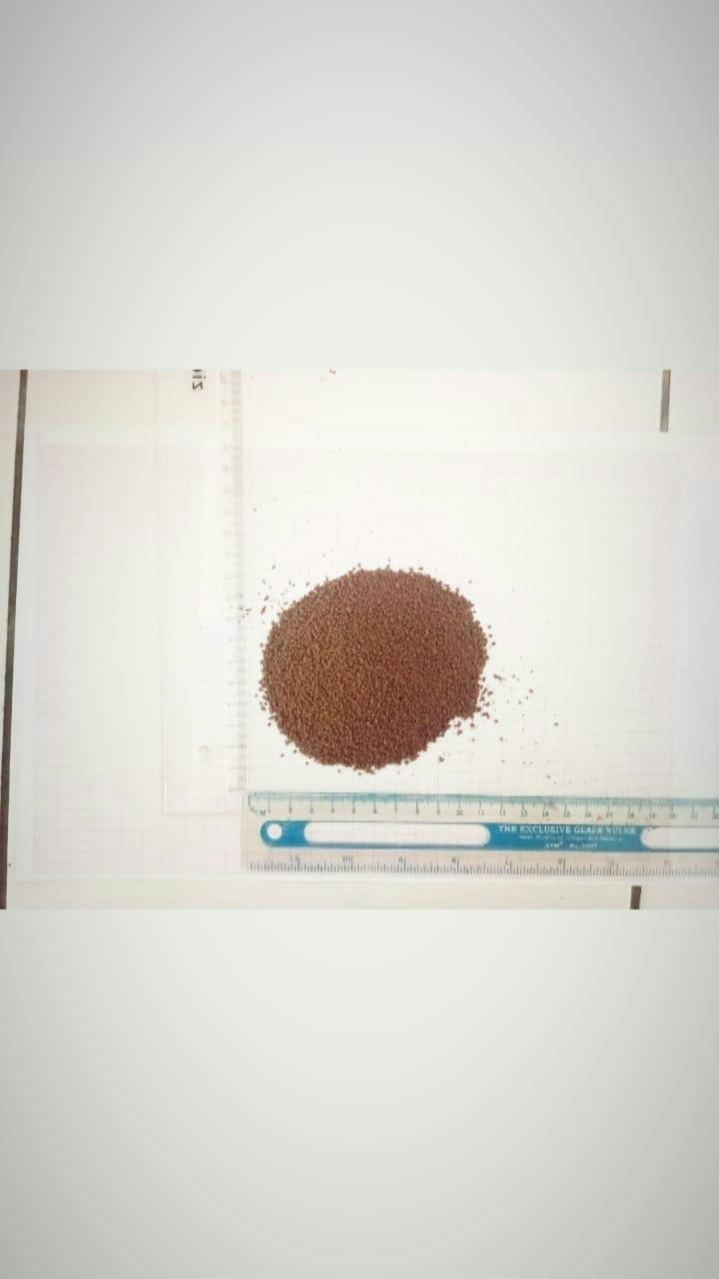
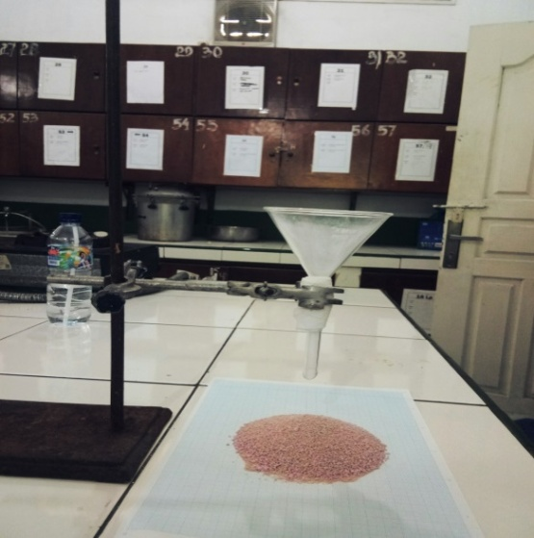

a.Waktu Alir b.Sudut Diam

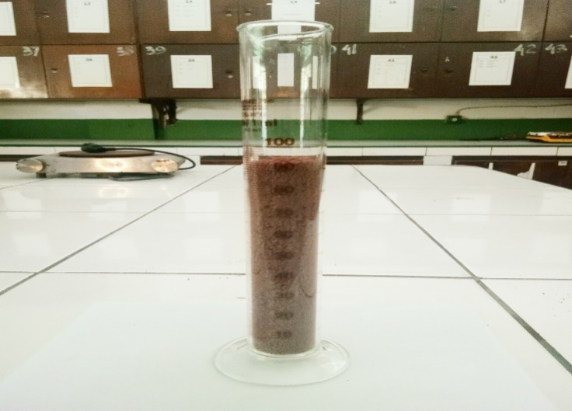

c. Indeks Tap

Lampiran 6. Alat-alat yang digunakan
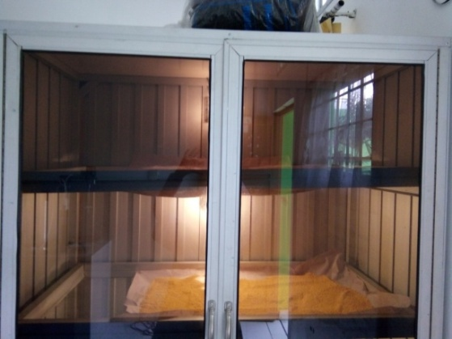
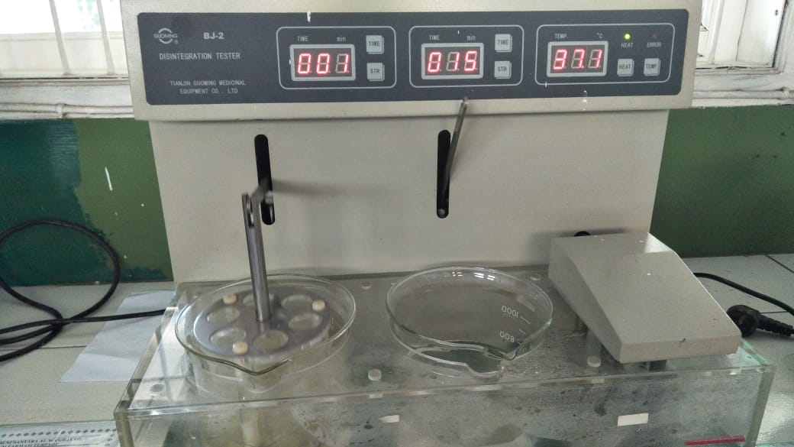

- Oven b.Desintegration tester
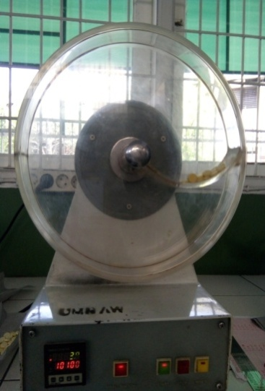
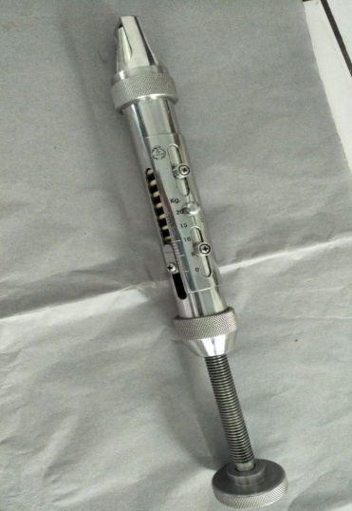

c.Friabilatas Tester d. StrongCobb Tester

Lampiran 7. Tablet dan Evaluasi Tablet
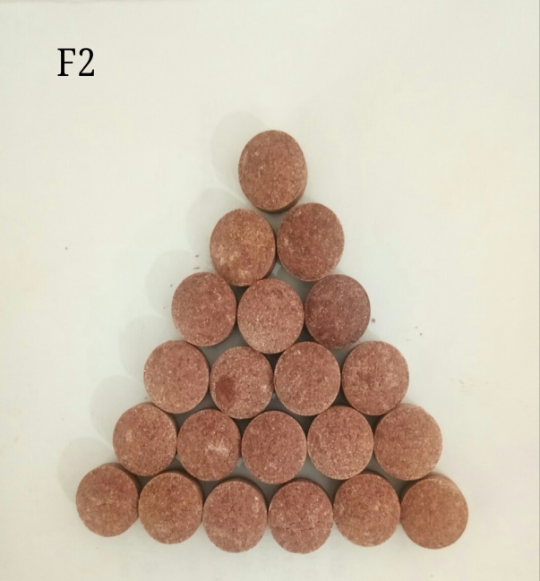
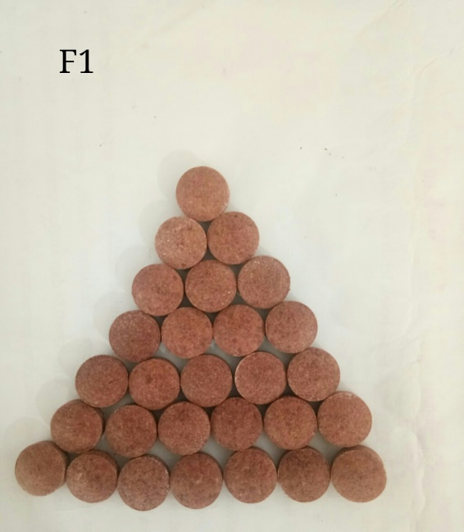

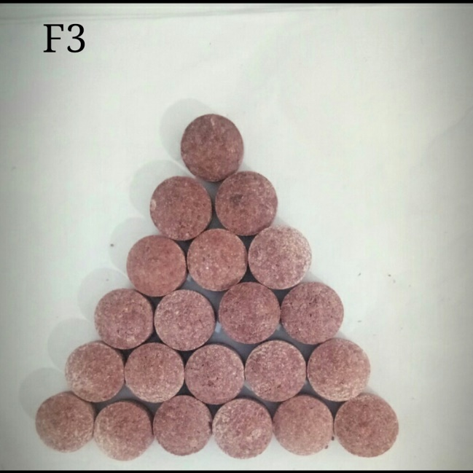

Lampiran 8. Perhitungan Karakterisasi Simplisia Bunga Rosella (Hibiscus Sabdariffa L).

- Penetapan Kadar Air
Syarat: Tidak boleh lebih dari 10%
% Kadar Air = $\frac{Volume Akhir\left(ml\right)-Volume Awal(ml)}{Berat Simplisia (g)}$ x 100%
1. % Kadar Air = $\frac{2,2 ml-1,9 ml}{5,0000 g}$ x 100% = 6%
2. % Kadar Air = $\frac{2,1 ml-1,9 ml}{5,0000 g}$ x 100% = 4%
3. % Kadar Air = $\frac{2,0 ml-1,8 ml}{5,0000 g}$ x 100% = 4%
% Kadar Air Rata-rata = $\frac{6\%+4\%+4\%}{3 }$= 4,6%
Dari seluruh perhitungan diperoleh hasilnya sebagai berikut:
Berat simplisia | Volume air Awal | Volume air Akhir | Kadar air simplisia
5,0000 g | 1,9 ml | 2,2 ml | 6%
5,0000 g | 1,9 ml | 2,1 ml | 4%
5,0000 g | 1,8 ml | 2,0 ml | 4%
Rata-rata |  |  | 4,60%

Lampiran 9. Perhitungan Preformulasi granul ekstrak bunga rosella (Hibiscus sabdariffa L.)

1.Sudut diam

No. | h= tinggikerucut (cm) | D= diameter (cm) | Ɵ= Sudut diam
1 | 2,9 | 13,0 | 24,04
2 | 3,0 | 12,8 | 25,11
3 | 3,0 | 13,0 | 24,77
 | Rata-rata |  | 24,64

Syarat: 20º< ∞ < 40º
TangenƟ = $\frac{2h}{D}$
- TangenƟ = $\frac{2×2,9}{13,0}$ = 24,04^{O}
- TangenƟ = $\frac{2×3}{12,8}$ = 25,11^{O}
- TangenƟ = $\frac{2×3}{13,0}$ = 24,77^{O}
- TangenƟ Rata-rata = $\frac{24,04+25,11+24,77}{3}$ = 24,64^{O}
- Waktu alir

No. | Waktu alir (T=detik)
1 | 8,3
2 | 8,5
3 | 8,6
Rata-rata | 8,4

Syarat: t alir < 10 detik
T alir = $\frac{t1+t2+t3}{3}$
T alir = $\frac{8,3+8,5+8,6}{3}$ = 8,4 detik
Lampiran 9. (lanjutan)
- Indeks tap
No. | V0 (ml) | V.tap (ml) | Kompresibilitas
1 | 100 | 92 | 8,69%
2 | 100 | 94 | 6,38%
3 | 100 | 92 | 8,69%
Rata-rata |  |  | 7,92%

Syarat: 1 ≤ 20%
Kompresibilitas = $\frac{Volume Awal\left(ml\right)-Volume Akhir (ml)}{Volume Akhir (ml)}$ x 100%
      - Kompresibilitas = $\frac{100 ml– 92ml}{92 ml}$ x 100% = 8,69%
      - Kompresibilitas = $\frac{100 ml– 94 ml}{94 ml}$ x 100% = 6,38%
      - Kompresibilitas = $\frac{100 ml– 92 ml}{92 ml}$ x 100% = 8,69%

Lampiran 10. Perhitungan Preformulasi Tablet Ektrak Bunga Rosella (Hibiscus sabdariffa L.)
Sebagai contoh diambil formula I yaitu yang menggunakan primogel 2%, perhitungannya sebagai berikut:
- Sudut Diam
Syarat: 20º < ∞ < 40º
TangenƟ = $\frac{2h}{D}$
Formula 1
1. TangenƟ = $\frac{2×3}{13}$ = 24,77^{O}
2. TangenƟ = $\frac{2×2,9}{12,5}$ = 24,89^{O}
3. TangenƟ= $\frac{2×3}{13}$ = 24,77^{O}
TangenƟ Rata-rata = $\frac{24,77+24,89+24,77}{3}$ = 24,77^{O}
Dengan cara yang sama dihitung untuk formula lainnya, hasil seluruhnya dapat dilihat pada table di bawah in:
Formula | h= tinggikerucut (cm) | D= diameter (cm) | Ɵ= Sudut diam
F1 | 3,0 | 13,0 | 24,77
 | 2,9 | 12,5 | 24,89
 | 3,0 | 13 ,0 | 24,77
 | Rata-rata |  | 24,81
F2 | 3,0 | 12,0 | 26,56
 | 3,0 | 12,0 | 26,56
 | 3,0 | 12,7 | 25,28
 | Rata-rata |  | 26,13
F3 | 3,0 | 13 ,0 | 24,77
 | 3,0 | 12,7 | 25,28
 | 3,0 | 12,0 | 26,56
 | Rata-rata |  | 25,03

Lampiran 10. (Lanjutan)
- Waktu Alir
Syarat: t alir< 10 detik
T alir = $\frac{t1+t2+t3}{3}$
Contoh perhitungan Formula 1 = $\frac{9,0+9,0+9,2}{3}$ = 9,06 detik
Hasil perhitungan seluruhnya sebagai berikut:
Formula | Waktu Alir (detik) |  |  | t rata – rata (detik)
 | t 1 | t 2 | t 3
F 1 | 9,0 | 9,0 | 9,2 | 9,06
F 2 | 9,0 | 9,5 | 9,7 | 9,4
F 3 | 10 | 9,5 | 9,8 | 9,76
- Ujikompresibilitas
Syarat: 1 ≤ 20%
Kompresibilitas = $\frac{Volume Awal\left(ml\right)-Volume Akhir (ml)}{Volume Akhir (ml)}$ x 100%
Contoh perhitungan dari Formula 1
- Kompresibilitas = $\frac{100 ml– 93ml}{93 ml}$ x 100% = 7,52%
- Kompresibilitas = $\frac{100 ml– 93 ml}{93 ml}$ x 100% = 7,52%
- Kompresibilitas = $\frac{100 ml– 94 ml}{94 ml}$x 100% = 6,38%
Hasil perhitungannya dapat dilihat sebagai berkut:
Formula | Volume awal | Volume akhir | Indeks Tap (%) | Rta-rata
F1 | 100 | 93 | 7,52 | 7,14%
 | 100 | 93 | 7,52
 | 100 | 94 | 6,38
F2 | 100 | 90 | 11,11 | 9,10%
 | 100 | 93 | 7,52
 | 100 | 92 | 8,69
F3 | 100 | 91 | 9,89 | 9,09
 | 100 | 91 | 9,89
 | 100 | 93 | 7,50
Lampiran 11. Perhitungan Evaluasi Tablet
- Hasil Keseragaman Bobot Tablet Ekstrak Bunga Rosella
Persyaratan keseragaman bobot menurut Frmakope Indonesia Edisi III:
Bobot Rata-rata Tablet | PenyimpanganBobot Rata-rata (%)
 | A | B
< 25 mg | 15 | 30
26-150 mg | 10 | 20
151-300 mg | 7,5 | 15
> 300 mg | 5 | 10

Data bobot tablet :
No. | Bobot (mg) | Deviasi | No. | Bobot (mg) | Deviasi
1. | 410 | 3 | 11. | 420 | 13
2. | 400 | 7 | 12. | 400 | 7
3. | 400 | 3 | 13. | 430 | 23
4. | 390 | 17 | 14. | 400 | 7
5. | 400 | 7 | 15. | 410 | 3
6. | 410 | 3 | 16. | 420 | 13
7. | 400 | 7 | 17. | 410 | 3
8. | 420 | 13 | 18. | 420 | 13
9. | 390 | 17 | 19. | 390 | 17
10. | 410 | 3 | 20 | 410 | 3
Rata-rata = $\frac{Berat Seluruh}{20 tablet}$
Diperoleh rata-rata bobot tablet dari Formula I = 8140/20 = 407 mg
Formula II = 8100/20 = 405 mg
Formula III = 8020/20 = 401 mg
Nilai tertinggi dari deviasi = $\frac{Deviasi}{Berat Bobot Rata-rata}$ x 100%
Deviasi Formula 1
Berat tablet seluruh = 8140 mg Rata-rata = $\frac{8020 mg}{20 tablet}$ = 407 mg
A₁ = $\frac{23 mg}{407 mg}×100\%=5,6\%$
A₂ = $\frac{17 mg}{407 mg}×100\%=4,1\%$
B₁= $\frac{13 mg}{407 mg}×100\%=3,1\%$
Lampiran 11. (Lanjutan) Perhitungan Evaluasi Tablet
Penyimpangan 5% (A)
Penyimpangan = 407 mg × 5% = 20,35 mg
Batas bobot = 407 mg + 20,35 mg = 427,3 mg
407 mg ‒ 20,35 mg = 386,6mg
Kisaran bobot 427,3 mg ± 386,6 mg
Penyimpangan = 1 tablet menyimpang dari kolom A
Penyimpangan 10% (B)
Penyimpangan = 407 mg × 10% = 40,7 mg
Batas bobot = 407 mg + 40,7 mg = 447,7 mg
407 mg ‒ 40,7 mg = 366,3 mg
Kisaran bobot 447,7 mg ± 366,3 mg
Penyimpangan = tidak ada 1 tablet pun yang menyimpang dari kolom B

Tabel Deviasi Formula 2
No. | Bobot (mg) | Deviasi | No. | Bobot (mg) | Deviasi
1. | 400 | 5 | 11. | 390 | 15
2. | 390 | 15 | 12. | 400 | 5
3. | 420 | 15 | 13. | 410 | 5
4. | 400 | 5 | 14. | 420 | 15
5. | 400 | 5 | 15. | 420 | 15
6. | 420 | 15 | 16. | 390 | 15
7. | 400 | 5 | 17. | 410 | 5
8. | 380 | 25 | 18. | 380 | 25
9. | 420 | 15 | 19. | 400 | 5
10. | 430 | 25 | 20 | 410 | 5

Berat tablet seluruh = 8100 mg Rata-rata = $\frac{8100 mg}{20 tablet}=405 mg$

Lampiran 11. (Lanjutan)
A₁ = $\frac{25 mg}{405 mg}$x 100% = 6,1%
A₂ = $\frac{15 mg}{405 mg}$ x 100% = 3 ,7 %
B₁= $\frac{5 mg}{405 mg}$x 100% = 1,2 %
Penyimpangan 5% (A)
Penyimpangan = 405 mg × 5% = 20,25 mg
Batas bobot = 405 mg + 20,25 mg = 425,2 mg
405 mg ‒ 20,25 mg = 384, 7 mg
Kisaran bobot425,2 mg ± 384,7 mg
Penyimpangan = 1 tablet menyimpang dari kolom A
Penyimpangan 10% (B)
Penyimpangan = 405 mg × 10% = 40,5 mg
Batas bobot = 405 mg + 40,5 mg = 445,5 mg
405 mg ‒ 40,5 mg = 364,5 mg
Kisaran bobot = 445,5 mg ± 364,5 mg
Penyimpangan = tidak ada 1 tablet pun yang menyimpang darikolom B
Tabel Deviasi Formula 3
No. | Bobot (mg) | Deviasi | No. | Bobot (mg) | Deviasi
1. | 400 | 1 | 11. | 390 | 11
2. | 390 | 11 | 12. | 420 | 19
3. | 400 | 1 | 13. | 400 | 1
4. | 390 | 11 | 14. | 420 | 19
5. | 410 | 9 | 15. | 410 | 9
6. | 430 | 29 | 16. | 400 | 1
7. | 390 | 11 | 17. | 400 | 1
8. | 390 | 11 | 18. | 390 | 11
9. | 380 | 21 | 19. | 410 | 9
10. | 410 | 9 | 20 | 390 | 11
Lampiran 11. (Lanjutan)
Berat tablet seluruh = 8020 mg Rata-rata = $\frac{8020 mg}{20 tablet}$ = 401 mg
A₁ = $\frac{29 mg}{401 mg}$ x 100% = 7,2%
A₂= $\frac{21 mg}{401 mg}$x 100% = 7,2%
B₁= $\frac{19 mg}{401 mg}$ x 100% = 7,2%
Penyimpangan 5% (A)
Penyimpangan = 401 mg × 5% = 20,05 mg
Batas bobot = 401 mg + 20,05 mg = 421 mg
401 mg ‒ 20,05 = 380,9 mg
Kisaran bobot 421 mg ± 380,9 mg
Penyimpangan = 1 tablet menyimpang dari kolom A
Penyimpangan 10% (B)
Penyimpangan = 401 mg × 10% = 40,1 mg
Batas bobot = 401 mg + 40,1 mg = 441,1 mg
401 mg ‒ 40,1 mg = 360,9 mg
Kisaranbobot 441,1 mg ± 360,9 mg
Penyimpangan = Tidak ada 1 tablet menyimpang dari kolom B

Lampiran 11. (Lanjutan)
- Perhitungan pengamatan kerapuhan tablet

Formula 1
Sebelum diuji = 8,12g
Setelah diuji = 8,1g
Rpm = 100
Waktu = 4 menit
%Friabilitas = $\frac{W1 \left(g\right)-W2 (g)}{W1 (g)}$x 100%
= $\frac{8,12 g- 8,1 g}{8,12 g}$x 100% = 0,25%
Dengan cara yang sama dihitung untuk lainnya, hasilnya sebagai berikut:
Formula | Bobot sebelum perlakuan (g) | Bobot setelah perlakuan (g) | Friabilitas (%)
I | 8,12 | 8,10 | 0,25
II | 8,10 | 8,04 | 0,74
III | 8,00 | 7,92 | 1,00
Dari uji kerapuhan yang telah dilakukan F1 dan F2 telah memenuhi persyaratan yaitu tidak lebih dari 0,8% (Ditjen POM, 1979), sedangkan formula III tidak memenuhi persyaratan.
3. Perhitungan Kekerasan Tablet.
Uji kekerasan diperoleh sebagai berikut:
No. | Kekerasan Tablet (Kg)
 | Formula 1 | Formula 2 | Formula 3
1 | 5 | 4 | 4
2 | 5 | 4 | 4
3 | 5 | 4 | 4
4 | 5 | 4 | 4
5 | 5 | 4 | 4
Rata-rata | 25/5 = 5 | 20/5 = 4 | 20/5 = 4

